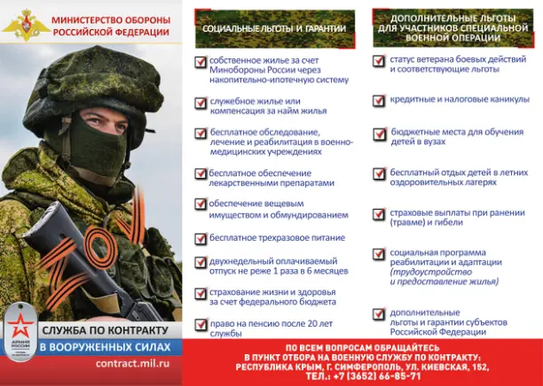

**ЖЕЛАЮЩИЕ ПОЛУЧИТЬ ПОДРОБНУЮ КОНСУЛЬТАЦИЮ**

**МОГУТ ОБРАТИТЬСЯ В ПУНКТ ОТБОРА НА ВОЕННУЮ СЛУЖБУ**

**ПО КОНТРАКТУ ПО КАЛУЖСКОЙ ОБЛАСТИ**

**по адресу: г. Калуга, ул. Беляева, д. 1«А», тел.: 8(4842) 54-25-07**